КОМАРОВА ВАЛЕНТИНА ЕВГЕНЬЕВНА
^{(Фамилия Имя Отчество)}
ОСНОВНАЯ ИНФОРМАЦИЯ:
Дата рождения: | 22.09.2002 | 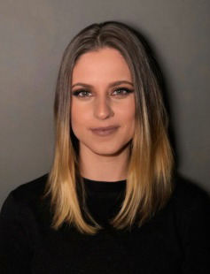
Семейное положение: | Не замужем
Место жительства: | г.Хабаровск
Телефон: | 8-909-876-09-74
E-mail: | vala.komarova2002@gmail.com
ЦЕЛЬ: | Соискание должности парикмахера-стилиста
ОБРАЗОВАНИЕ:
Период обучения | Название учебного учреждения | Специальность/профессия
2018 - 2022 | Краевое государственное автономное профессиональное образовательное учреждение "Хабаровский технологический колледж" | Технология парикмахерского искусства

Опыт работы,  Практика: | Учебная практик в парикмахерской «Пчёлка»
Данные о курсовых и дипломных работах: | МДК 01.01. курсовая работа на тему: «Проектирование мужских стрижек на базе градуировки окрашиванием. Модные тенденции в мужских стрижка 2021-2022».  МДК 03.03. курсовая работа на тему: «Выполнение серии причесок в стиле 50-х годов».  ВКР «Разработка коллекции модных женских образов на основе салонных работ в романтическом стиле с учетом индивидуальных особенностей потребителей и тенденций моды».
Профессиональные навыки: | - Индивидуальный поход к каждому клиенту, владение коммуникацией, знание стрижек (базовые), знание колористики (базовые). довожу всю работу до конца
Дополнительные навыки: | - Желание развиваться, Опрятность, неконфликтность, слежу за тенденциями и трендами, отсутствие вредных привычек; стараюсь улучшать результаты своей деятельности.
Личные качества: | Пунктуальность, аккуратность, умение работать в команде

На размещение в банке данных резюме выпускников на сайте колледжа моей персональной информации и фото СОГЛАСЕН(-НА)

